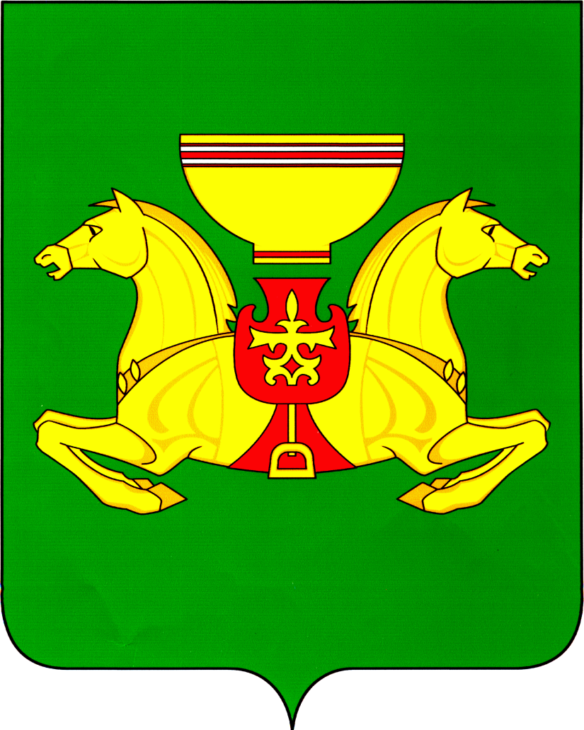
РОССИЙСКАЯ ФЕДЕРАЦИЯ  АДМИНИСТРАЦИЯ  АСКИЗСКОГО РАЙОНА  РЕСПУБЛИКИ ХАКАСИЯ |  | РОССИЯ ФЕДЕРАЦИЯЗЫ  ХАКАС РЕСПУБЛИКАЗЫНЫН  АСХЫС АЙМАFЫНЫН  УСТАF-ПАСТАА

ПОСТАНОВЛЕНИЕ

от 04.10.2022 с. Аскиз № 765-п

О внесении изменений в Перечень земельных участков,
предназначенных для бесплатного предоставления
в собственность отдельным категориям граждан,
утвержденный постановлением Администрации Аскизского
района Республики Хакасия от 03.11.2021г. №810-п

В соответствии с положениями Федерального Закона от 13.07.2015г
№ 218-ФЗ «О государственной регистрации недвижимости», ст. 24 Федерального Закона от 24.07.2007 г. № 221-ФЗ «О государственном кадастре недвижимости», руководствуясь ст.ст. 35, 40, Устава муниципального образования Аскизский район от 20.12.2005г., Администрация Аскизского района Республики Хакасия постановляет:

- Внести следующие изменения в Перечень земельных участков, предназначенных для бесплатного предоставления в собственность отдельным категориям граждан, утвержденный постановлением Администрации Аскизского района Республики Хакасия от 03.11.2021г. №810-п:
  - пункт 1, кадастровый номер 19:05:010702:740, изменить на 19:05:010702:1191.
  - пункт 5, кадастровый номер 19:05:010702:752, изменить на 19:05:010702:1190.
  - пункт 6, кадастровый номер 19:05:010702:706, изменить на 19:05:010702:1189.
- Направить настоящее постановление для опубликования и размещения на официальном сайте Администрации Аскизского района Республики Хакасия.
- Настоящее постановление вступает в силу со дня его подписания.

Глава Администрации А.В. Челтыгмашев

